Enlace: <http://www.ameliarueda.com/nota/alcohol-provoca-mayoria-muertes-accidentales-envenenamiento-costa-rica>

# Alcohol provoca mayoría de muertes accidentales por envenenamiento en Costa Rica

Luis Ramírez Salazar

21 de Julio de 2016 - 1:29 pm



**FALLECIMIENTOS**​192 personas fallecieron por esta causa entre el 2010 y 2016

192 personas fallecieron envenenadas con alcohol de manera accidental entre el 2010 y 2015, de acuerdo con datos proporcionados por el Instituto Nacional de Estadística y Censos ([INEC](http://www.inec.go.cr/)).

De esta manera, esta sustancia se posiciona como la causal de muerte por intoxicación -no premeditada- más recurrente en Costa Rica durante el último quinquenio.

En la categoría de alcohol se incluyen el butílico, etílico, isopropílico, metílico, propílico y licor mal destilado. Los datos del INEC no segregan la información por producto.

El encargado de la Secretaría de Salud Mental del [Ministerio de Salud](http://www.ministeriodesalud.go.cr/), Allan Rímola, señaló que el alcoholismo desencadena en la ingesta de otras presentaciones no aptas para el consumo humano.

##### Encargado de Secretaría de salud mental, Allan Rímola

El médico agregó que en Costa Rica se ha descuidado el abordaje de esta adicción por tratarse de un producto lícito y aunque está demostrado que tiene consecuencias negativas en la salud pública.

En el caso de los envenenamientos auto infligidos (premeditado) entre el 2010 y 2015, solo un caso fue por la ingesta de alcohol.

En total, 320 costarricenses perdieron la vida al estar en contacto o ingerir accidentalmente algún producto que los envenenó.

Después del alcohol que ocupa el 60 por ciento de los fallecimientos accidentales por intoxicación, el consumo de drogas ilícitas secunda la lista con un cuarto del total, es decir, 81 muertes.

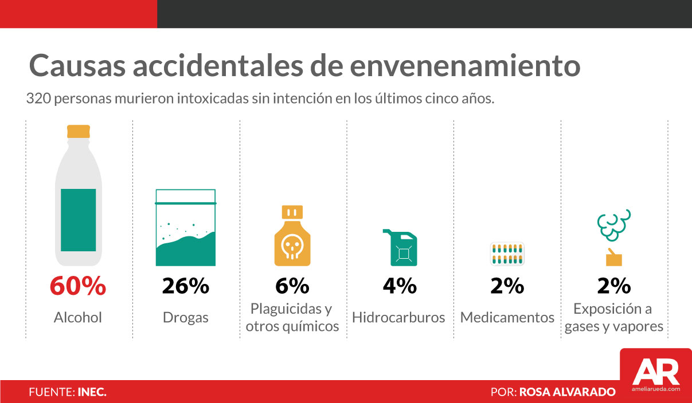

Rímola disputa que los 320 casos clasificados como 'accidentales' realmente fueran imprevistos, ya que algunos podrían tratarse de intentos de suicidios y como tales deben contar con el seguimiento médico respectivo.

El médico puso como ejemplo que una persona, a menos que sea un menor de edad o tenga alguna condición mental, no consumiría por error un producto químico.

Sobre los envenenamientos intencionales, los datos del INEC revelaron que 431 personas acabaron con sus vidas de esta manera siendo el uso de pesticidas el más recurrente con el 74 por ciento de los casos.

También hay un grupo de 83 personas que murieron por intoxicación entre el 2010 y 2015, donde se desconoce la causa.